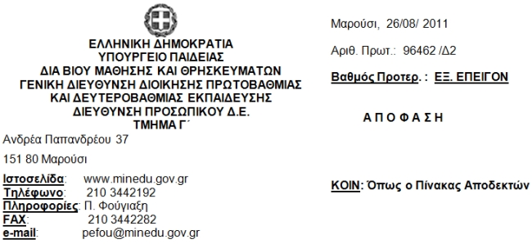ΘΕΜΑ: « Συμπληρωματικές Αποσπάσεις εκπαιδευτικών Δ.Ε. στις
Περιφερειακές Δ/νσεις Α΄/θμιας -Β΄/θμιας Εκπ/σης και στις
Δ/νσεις Β΄/θμιας Εκπ/σης για το σχολικό έτος 2011-2012 ».
Έχοντας υπόψη:
1. Τις διατάξεις του άρθρου 16 περ. Γ΄ παρ. 6 τουΝ. 1566/85 (ΦΕΚ 167Α), σε συνδυασμό με τις διατάξεις του άρθρου 6 παρ. 6 του Ν. 2740/1999 (ΦΕΚ 186 τ. Α’) και του άρθρου 14 παρ. 29ι του Ν. 2817/2000 (ΦΕΚ 78 τ.Α).
2. Τις διατάξεις του άρθρου 9 παρ.2 του Ν. 2986/2002.
3. Τις διατάξεις του άρθρου 31 του Ν.3848/2010.
4. Τη γνώμη των ΑΠΥΣΔΕ.
5. Τις αιτήσεις των ενδιαφερόμενων εκπαιδευτικών.
Α π ο φ α σ ί ζ ο υ μ ε

Α. Αποσπούμε στις Περιφερειακές Διευθύνσεις Δευτεροβάθμιας Εκπαίδευσης, ύστερα από αίτησή τους και χωρίς δαπάνη για το Δημόσιο, τους παρακάτω εκπαιδευτικούς Δευτεροβάθμιας Εκπαίδευσης από την έναρξη του σχολικού έτους 2011 έως τη λήξη του σχολικού έτους 2012, όπως αυτοί εμφανίζονται στους παρακάτω πίνακες:
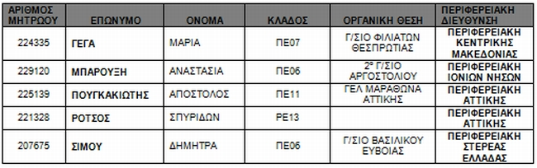

Β. Αποσπούμε στις Διευθύνσεις Δευτεροβάθμιας Εκπαίδευσης, ύστερα από αίτησή τους, και χωρίς δαπάνη για το Δημόσιο, τους παρακάτω εκπαιδευτικούς Δευτεροβάθμιας Εκπαίδευσης από την έναρξη του σχολικού έτους 2011 έως τη λήξη του σχολικού έτους 2012, όπως αυτοί εμφανίζονται στους παρακάτω πίνακες:

